Ngày 20 tháng 02 năm 2025 Họ và tên giáo viên: Nguyễn Thị Mỹ Duyên
Tổ chuyên môn: Văn – Sử - GDKT&PL
BÀI 13: MỘT SỐ THÀNH TỰU CỦA VĂN MINH ĐẠI VIỆT
Môn học : Lịch sử ; Lớp: 10
Thời gian thực hiện: 5 tiết
I. MỤC TIÊU
1. Về kiến thức
Sau bài học này, HS sẽ:
– Nêu được một số thành tựu cơ bản của nền văn minh Đại Việt về chính trị, kinh tế, tư tưởng, tôn giáo, giáo dục, văn học, nghệ thuật,...
– Nêu được về những ưu điểm và hạn chế của văn minh Đại Việt.
– Trình bày được ý nghĩa của nền văn minh Đại Việt trong lịch sử dân tộc Việt Nam.
2. Năng lực
a. Năng lực chung: Năng lực tự chủ và tự học, năng lực giao tiếp và hợp tác thông qua việc quan tâm, yêu thích và tham gia các hoạt động tìm hiểu lịch sử, hợp tác có hiệu quả với các thành viên trong nhóm hoàn thành nhiệm vụ học tập.
b. Năng lực lịch sử
- Năng lực tìm hiểu lịch sử: thông qua khai thác các nguồn sử liệu, tranh ảnh, lược đồ…nêu được thành tựu cơ bản của văn minh Đại Việt.
- Năng lực nhận thức và tư duy lịch sử: thông qua khai thác thông tin, tư liệu, quan sát hình ảnh nêu được những ưu điểm và hạn chế của văn minh Đại Việt; ý nghĩa của nền văn minh Đại Việt trong lịch sử dân tộc Việt Nam.
3. Phẩm chất
- Yêu nước: Trân trọng giá trị của văn minh Đại Việt, tự hào về truyền thống dân tộc
- Trách nhiệm:
+ Hoàn thành nhiệm vụ khi tham gia hoạt động nhóm
+ Có trách nhiệm bảo tồn và phát huy các giá trị văn minh Đại Việt
II. THIẾT BỊ DẠY HỌC VÀ HỌC LIỆU
1. Giáo viên
- Kế hoạch bài dạy và bài trình chiếu Powerpoint
- Phiếu học tập
2. Học sinh: SGK, SBT
III. TIẾN TRÌNH DẠY HỌC
1. Hoạt động 1: Xác định vấn đề/ nhiệm vụ học tập/ Mở đầu (dự kiến thời gian: 10 phút)
a. Mục tiêu: HS trả lời được câu hỏi về một thành tựu của văn minh Đại Việt (được hỏi trong chương trình “Đường lên đỉnh Ôlympia” trận chung két năm 2022.
b. Nội dung: GV nêu câu hỏi, HS trả lời cá nhân
c. Sản phẩm học tập: câu trả lời của HS
d. Tổ chức thực hiện:
Bước 1: GV chuyển giao nhiệm vụ học tập
GV nêu vấn đề: Trong chương trình “Đường lên đỉnh Olympia”, trận chung kết năm 2022 được tổ chức vào ngày 2/10; tại phần thi “Về đích”, thí sinh Vũ Bùi Đình Tùng (trường THPT chuyên Trần Phú – Hải Phòng) có nhận được 1 câu hỏi như sau: “Tấm bản đồ địa lý nào của nước ta vẽ khoảng năm 1838, có ghi hai tên “Hoàng Sa” và “Vạn lý Trường Sa” thuộc lãnh thổ Việt Nam? Với câu hỏi này, Vũ Bùi Đình Tùng đã xuất sắc giành trọn vẹn 20 điểm? Vậy, câu trả lời của Đình Tùng là gì?
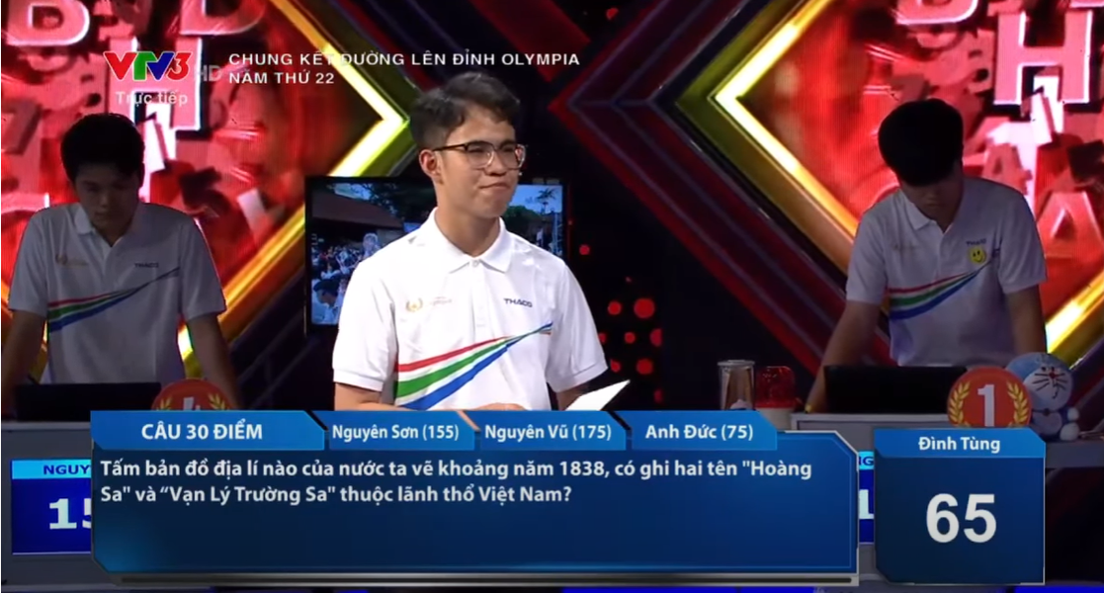
Bước 2: HS thực hiện nhiệm vụ học tập
- HS làm việc cá nhân, trả lời câu hỏi
Bước 3: Báo cáo kết quả hoạt động và thảo luận
- GV mời HS trả lời câu hỏi
- GV mời HS khác nhận xét, bổ sung.
Bước 4: Đánh giá kết quả, thực hiện nhiệm vụ học tập
- GV đánh giá, nhận xét, chuẩn kiến thức: Đại Nam nhất thống toàn đồ
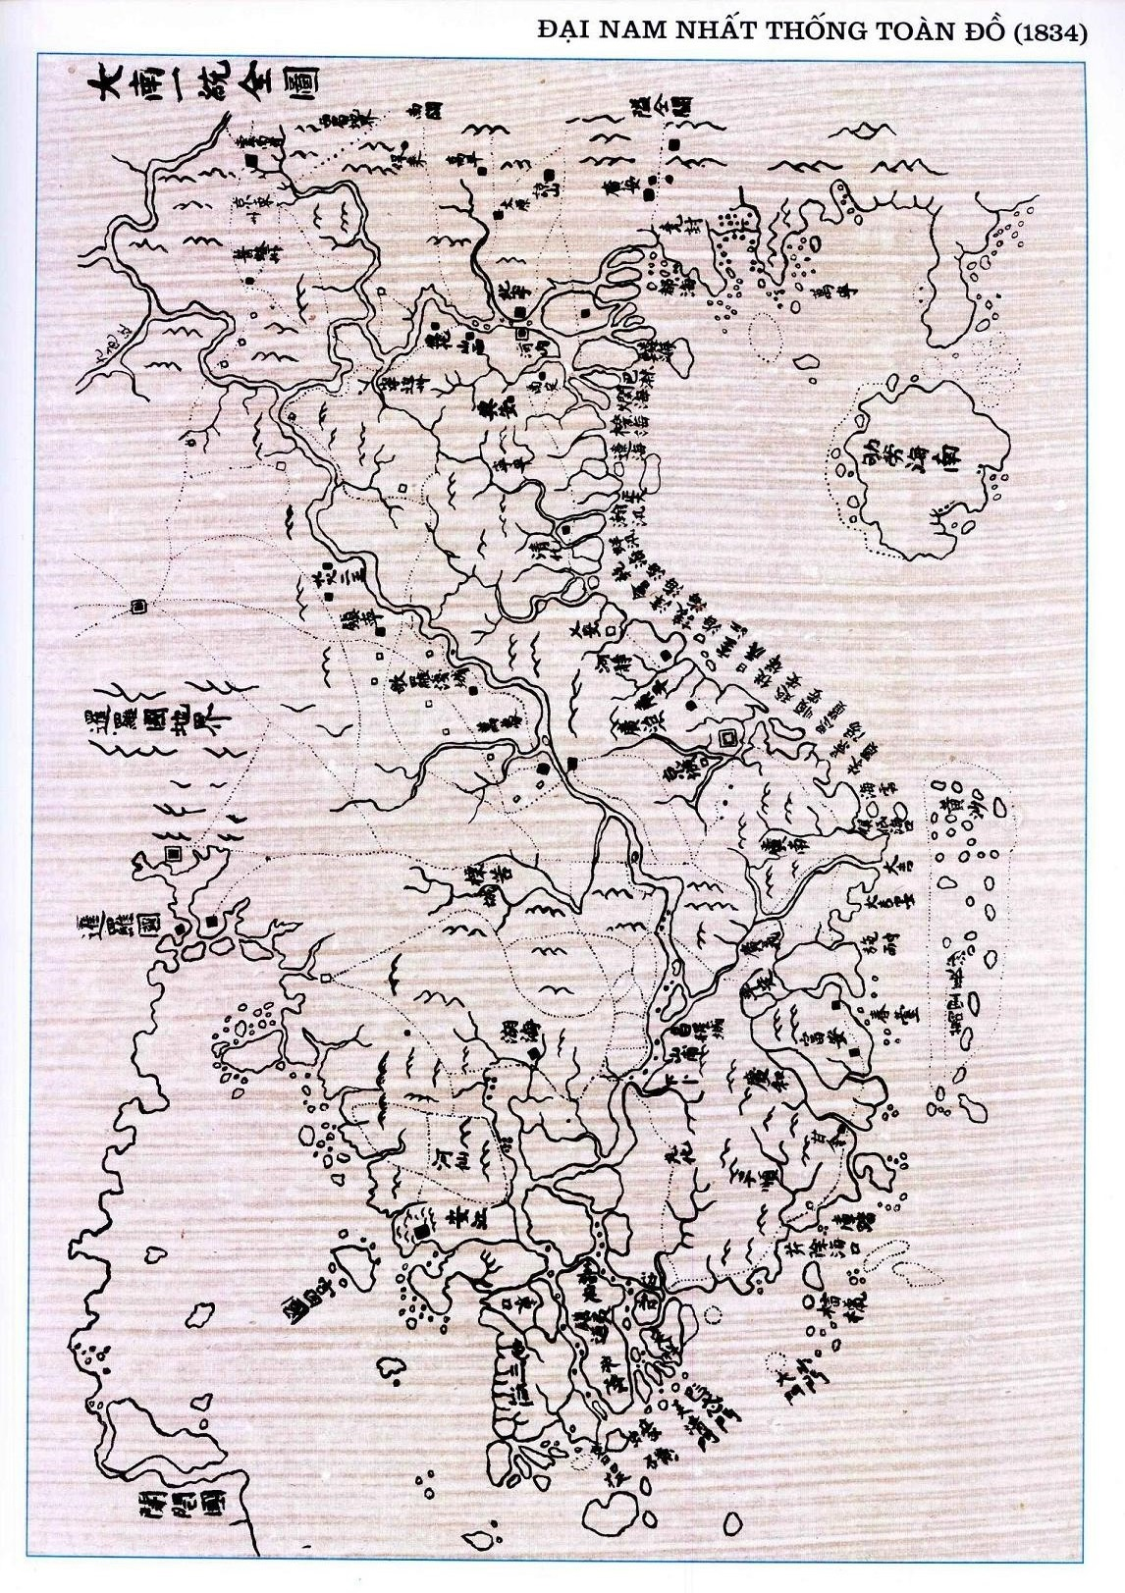
- GV dẫn dắt vào bài học: Tấm bản đồ trên là một trong những thành tựu về khoa học của văn minh Đại Việt. Đó là một trong những cơ sở quan trọng giúp Việt Nam tiếp tục đấu tranh về mặt pháp lý để bảo vệ chủ quyền biển đảo hiện nay. Vậy, trong suốt gần 1000 năm tồn tại, văn minh Đại Việt còn đạt được những thành tựu rực rỡ và toàn diện nào khác? Bài học hôm nay sẽ giúp chúng ta có thêm những hiểu biết về nền văn minh trên.
2. Hoạt động 2: Hình thành kiến thức mới/ giải quyết vấn đề/ thực thi nhiệm vụ đặt ra từ Hoạt động 1 (dự kiến thời gian:195 phút)
TIẾT 1: CHÍNH TRỊ

1. Hoạt động 1: Tìm hiểu thành tựu về chính trị của văn minh Đại Việt (dự kiến thời gian:38 phút)
a. Mục tiêu: Nêu được thành tựu về chính trị của văn minh Đại Việt
b. Nội dung: GV nêu câu hỏi ; HS làm việc cá nhân/ thảo luận cặp đôi, đọc nội dung thông tin mục 1, tr.99 - 100, trả lời câu hỏi
c. Sản phẩm học tập: HS ghi được vào vở thành tựu về chính trị của văn minh Đại Việt.
d. Tổ chức hoạt động:
* Nhiệm vụ 1: Hoạt động cá nhân
- Bước 1: GV chuyển giao nhiệm vụ học tập
GV nêu câu hỏi:
1. Từ thế kỉ X – giữa thế kỉ XIX, các triều đại phong kiến Đại Việt đã tổ chức bộ máy nhà nước theo mô hình nào?Việc xây dựng bộ máy nhà nước theo mô hình đó là do ảnh hưởng từ quốc gia nào?
2. Mô hình nhà nước quân chủ chuyên chế được xây dựng từ triều đại nào và phát triển lên đến đỉnh cao dưới triều đại nào?
3. Nêu một số đặc điểm chung cơ bản của mô hình nhà nước quân chủ chuyên chế
- Bước 2: HS thực hiện nhiệm vụ học tập
+ HS đọc thông tin SGK tr.69 - 70, làm việc cá nhân, thực hiện nhiệm vụ học tập.
+ GV hướng dẫn, theo dõi, hỗ trợ HS nếu cần thiết.
- Bước 3: Báo cáo kết quả hoạt động và thảo luận
+ GV mời 2 - 3 HS trả lời câu hỏi
+ GV mời HS khác nhận xét, bổ sung.
- Bước 4: Đánh giá kết quả, thực hiện nhiệm vụ học tập
+ GV đánh giá, nhận xét, chuẩn kiến thức.
+ GV nhấn mạnh: Tuy đều xây dựng mô hình nhà nước chuyên chế trung ương tập quyền, nhưng mỗi triều đại cũng có đặc trưng riêng. Thời nhà Lý, thiết chế tập quyền vẫn mang tính thân dân. Từ thời Lê sơ trở về sau mang tính quan liêu và chuyên chế cao.
Trong tiến trình phát triển, các triều đại phong kiến có đặt ra yêu cầu cải cách. Tiêu biểu là cải cách của Hồ Quý Ly (cuối XIV – đầu XV), của vua Lê Thánh Tông (cuối XV), của vua Minh Mạng (giữa thế kỉ XIX)
* Nhiệm vụ 2: Hoạt động cặp đôi
- Bước 1: GV chuyển giao nhiệm vụ học tập
GV yêu cầu HS thảo luận cặp đôi, trả lời câu hỏi
1. Vì sao các triều đại phong kiến lại ban hành luật pháp?
2. Kể tên một số bộ luật tiêu biểu của nước ta thời phong kiến?
3. Điểm chung của các bộ luật thời Lý, Trần, Lê sơ, Nguyễn là gì?
- Bước 2: HS thực hiện nhiệm vụ học tập
+ HS đọc thông tin SGK tr.70, làm việc cặp đôi, thực hiện nhiệm vụ học tập.
+ GV hướng dẫn, theo dõi, hỗ trợ HS nếu cần thiết.
- Bước 3: Báo cáo kết quả hoạt động và thảo luận
+ GV mời 1- 2 cặp đôi trả lời câu hỏi
+ GV mời cặp đôi khác nhận xét, bổ sung.
- Bước 4: Đánh giá kết quả, thực hiện nhiệm vụ học tập
+ GV đánh giá, nhận xét, chuẩn kiến thức.
+ GV dẫn chứng một số điều luật cụ thể, yêu cầu HS rút ra nội dung, vai trò của luật pháp thông qua các điều luật đó
● “Những người tự tiện giết trâu ngựa thì xử phạt 80 trượng và phải nộp tiền giá con trâu ngựa ấy vào công khố” (Điều 580, bộ Quốc triều hình luật)→bảo vệ sức kéo cho nông nghiệp
● “Khi xa giá vua đi qua mà xông vào hàng người đi theo thì xử tội đồ, nếu xông vào đội cận vệ thì xử chém. Lầm lỡ thì giảm một bậc” (Luật Hồng Đức) →bảo vệ nhà vua
● “Bán ruộng đất ở biên cương cho người ngoại quốc thì xử chém” (Luật Hồng Đức) → bảo vệ lãnh thổ, chủ quyền quốc gia
● “Đào trộm đê đập làm thiệt hại nhà cửa, lúa má thì xử đồ, lưu, bắt đền tổn hại” (Luật Hồng Đức) → bảo vệ quyền lợi chân chính cho nhân dân
● “Phàm chồng đã bỏ lửng vợ năm tháng không đi lại (vợ được trình với quan sở tại và quan xã làm chứng) thì mất vợ. Nếu vợ đã có con thì hạn một năm. Vì việc quan đi xa thì không theo luật này. Nếu đã bỏ vợ mà lại ngăn cản người khác lấy vợ của mình thì phải tội biếm (Điều 308, Luật Hồng Đức)” → bảo vệ quyền lợi người phụ nữ
● “Chồng chết con còn nhỏ, vợ tái giá mà bán điền sản của con, cha mẹ còn sống mà bán trộm điền sản, người trong họ tự tiện bán ruộng của đứa cháu mồ côi, đều bị xử phạt” (Luật Hồng Đức) → bảo vệ quyền sở hữu ruộng đất cho trẻ em và người già
→Từ đó, GV nhấn mạnh sự tiến bộ của bộ Luật Hồng Đức. Đây được coi là bộ luật điển hình của nước ta thời PK, thể hiện tính nhân văn, chuẩn mực…
1. Thành tựu cơ bản
a. Chính trị
* Tổ chức bộ máy nhà nước
- Mô hình nhà nước: chuyên chế trung ương tập quyền (tiếp thu từ mô hình Trung Quốc)
- Bước đầu được xây dựng từ các triều Đinh – Tiền Lê, sau đó ngày càng hoàn thiện và phát triển đỉnh cao dưới thời Lê sơ, đặc biệt từ thời vua Lê Thánh Tông.
- Đặc điểm: nhà vua đứng đầu, nắm quyền lực tối cao, cha truyền con nối. Dưới vua là hệ thống các cơ quan văn phòng và quan lại giúp việc
* Luật pháp
- Các bộ luật tiêu biểu:
+ Thời Lý: bộ Hình thư
+ Thời Trần: bộ Hình luật
+ Thời Lê sơ: bộ Quốc triều hình luật (Luật Hồng Đức)
+ Thời Nguyễn: Hoàng Việt luật lệ (Luật Gia Long)
- Nội dung:
+ Bảo vệ quyền lực của vua, quý tộc, quan lại
+ Bảo vệ sức kéo trong nông nghiệp
+ Bảo vệ quyền lợi của nhân dân, trong đó có quyền lợi của phụ nữ.
TIẾT 2: KINH TẾ
2. Hoạt động 2: Tìm hiểu thành tựu về kinh tế của văn minh Đại Việt (dự kiến thời gian: 40 phút)
a. Mục tiêu: Nêu được thành tựu về kinh tế của văn minh Đại Việt
b. Nội dung: GV chia lớp thành 3 nhóm, thiết kế sơ đồ tư duy trên cơ sở từ khóa được cung cấp; HS thảo luận theo nhóm, đọc nội dung thông tin mục 2, tr.101 - 103, hoàn thành sơ đồ tư duy và lên thuyết trình.
c. Sản phẩm học tập: Sơ đồ tư duy và bài thuyết trình của HS
d. Tổ chức hoạt động:
- Bước 1: GV chuyển giao nhiệm vụ học tập
GV chia lớp thành 3 nhóm, giao nhiệm vụ cho các nhóm như sau
Nhóm 1: Thiết kế 1 sơ đồ tư duy thể hiện thành tựu về nông nghiệp của văn minh Đại Việt. Trong sơ đồ tư duy gồm 3 nội dung chính:
● Liệt kê các chính sách, việc làm của Nhà nước và nhân dân để phát triển nông nghiệp
● Những biểu hiện của sự phát triển nông nghiệp
● Tác dụng của những thành tựu trong lĩnh vực nông nghiệp đối với sự phát triển văn minh Đại Việt.
Thiết kế sơ đồ tư duy sử dụng hệ thống từ khóa sau
KHAI HOANG | QUÂN ĐIỀN | NGỤ BINH Ư NÔNG
MIỄN GIẢM THUẾ | ĐẮP ĐÊ | CẤM GIẾT TRÂU BÒ
HÀ ĐÊ SỨ, KHUYẾN NÔNG SỨ, ĐỒN ĐIỀN SỨ | LÚA NƯỚC | SẮT
ỔN ĐỊNH ĐỜI SỐNG | MỞ RỘNG LÃNH THỔ | TĂNG NĂNG SUẤT
Nhóm 2: Thiết kế 1 sơ đồ tư duy thể hiện thành tựu về thủ công nghiệp của văn minh Đại Việt. Trong sơ đồ tư duy gồm 3 nội dung chính:
● Những minh chứng cho sự phát triển thủ công nghiệp của văn minh Đại Việt
● Tác động của thủ công nghiệp đối với sự phát triển văn minh Đại Việt
● Những làng nghề thủ công truyền thống với sức sống trường tồn đến ngày nay? Những hành động nhỏ của em góp phần giữ gìn và phát triển những làng nghề thủ công đó.
Thiết kế sơ đồ tư duy sử dụng hệ thống từ khóa sau
DÂN GIAN | NHÀ NƯỚC | NHIỀU NGÀNH NGHỀ
LÀNG NGHỀ | CỤC BÁCH TÁC, QUAN XƯỞNG | PHỤC VỤ NHÀ NƯỚC
NHU CẦU NHÂN DÂN | TRAO ĐỔI | BÁT TRÀNG
CHU ĐẬU | TÌM HIỂU, THAM QUAN | QUẢNG BÁ
Nhóm 3: Thiết kế 1 sơ đồ tư duy thể hiện thành tựu về thương nghiệp của văn minh Đại Việt. Trong sơ đồ tư duy gồm 3 nội dung chính:
● Những minh chứng cho sự phát triển thương nghiệp của văn minh Đại Việt
● Vì sao nói: nước ta có nhiều điều kiện thuận lợi để phát triển thương nghiệp? Lĩnh vực này có được các triều đại phong kiến đặc biệt quan tâm hay không? Vì sao?
● Vai trò của các đô thị đối với sự phát triển của văn minh Đại Việt
Thiết kế sơ đồ tư duy sử dụng hệ thống từ khóa sau
CHỢ | KINH ĐÔ THĂNG LONG | MẶT HÀNG
PHƯƠNG ĐÔNG | PHƯƠNG TÂY | CẢNG BIỂN
MỞ RỘNG THỊ TRƯỜNG | ĐÔ THỊ | VỊ TRÍ THUẬN LỢI
KHÔNG ĐƯỢC CHÚ TRỌNG | DĨ NÔNG VI BẢN | TRUNG TÂM KINH TẾ, CHÍNH TRỊ, VĂN HÓA
GV thiết kế phiếu đánh giá sản phẩm hoạt động nhóm để các nhóm đánh giá chéo sản phẩm của nhau như sau
PHIẾU ĐÁNH GIÁ SẢN PHẨM
HOẠT ĐỘNG NHÓM
Nhóm được đánh giá:………………………….
Nhóm đánh giá:………………………………..
Tiêu chí đánh giá | Điểm tối đa | Điểm của nhóm đánh giá
Sơ đồ tư duy thiết kế đảm bảo đầy đủ, chính xác nội dung | 5
Hình thức sơ đồ tư duy đẹp, hài hòa, dễ quan sát | 2
Thuyết trình hấp dẫn, sinh động, có sự tương tác với người nghe | 3
- Bước 2: HS thực hiện nhiệm vụ học tập
+ HS đọc thông tin SGK tr.71 - 102, thảo luận theo nhóm, thực hiện nhiệm vụ học tập.
+ GV hướng dẫn, theo dõi, hỗ trợ HS nếu cần thiết.
- Bước 3: Báo cáo kết quả hoạt động và thảo luận
+ Hết thời gian thảo luận, các nhóm trưng bày sản phẩm
+ GV mời đại diện 3 nhóm thuyết trình
+ GV mời các nhóm khác nhận xét, bổ sung, đặt câu hỏi tương tác
- Bước 4: Đánh giá kết quả, thực hiện nhiệm vụ học tập
+ GV đánh giá, nhận xét, chuẩn kiến thức.
+ GV tổ chức cho các nhóm chấm chéo sản phẩm của nhau và đưa ra đánh giá cuối cùng
+ GV cung cấp thêm thông tin, hình ảnh về sự phát triển kinh tế Đại Việt: lễ cày tịch điền (xưa và nay), các sản phẩm đồ gốm; gạch in chữ Đại Việt quốc quân thành chuyên thời Đinh – Tiền Lê; bát đĩa thời Lê sơ, tiền đồng thời Lê sơ, thạp gốm thời Lý, châu ấn trạng do Mạc Phủ (Nhật Bản) cấp năm 1614, cho phép thuyền nước này đến buôn bán Đàng Trong, các thương cảng, đô thị lớn của nước ta…thời kì này.
b. Kinh tế
* Nông nghiệp
- Các chính sách, việc làm của nhà nước
+ Đắp đê
+ Tổ chức khai hoang
+ Quân điền
+ Ngụ binh ư nông
+ Miễn giảm thuế
+ Nghiêm cấm giết trâu bò
- Thành tựu
+ Cây trồng chính là lúa nước, ngoài ra còn có ngô, khoai, sắn
+ Phương thức, kĩ thuật canh tác có nhiều bước tiến: công cụ lao động bằng sắt, sức kéo của trâu bò, thâm canh hai, ba vụ một năm…
- Ý nghĩa:
+ Đảm bảo đời sống người dân
+ Mở rộng lãnh thổ, tăng cường khả năng phòng thủ đất nước
+ Tạo điều kiện cho thủ công nghiệp và thương nghiệp phát triển
* Thủ công nghiệp
- Thủ công nghiệp dân gian
+ Xuất hiện nhiều ngành nghề: dệt lụa, làm gốm, rèn sắt, đúc đồng, làm giấy, nhuộm vải, làm tranh sơn mài…
+ Từ thế kỉ XVI – XVII, xuất hiện nhiều làng nghề thủ công nổi tiếng: dệt La Khê, gốm Bát Tràng, gốm Chu Đậu…
- Thủ công nghiệp nhà nước
+ Thành lập Cục Bách tác và các quan xưởng tại Thăng Long, chuyên phục vụ nhà nước, vua, quan…
+ Hoạt động sản xuất chủ yếu: đúc tiền, đóng thuyền, sản xuất vũ khí…
- Ý nghĩa
+ Đáp ứng nhu cầu của nhân dân trong nước
+ Tạo ra nhiều mặt hàng quan trọng để trao đổi với thương nhân bên ngoài
* Thương nghiệp
- Nội thương
+ Chợ làng, chợ huyện được hình thành và phát triển mạnh
+ Kinh đô Thăng Long với 36 phố phường trở thành trung tâm buôn bán sầm uất dưới thời Lý, Trần, Lê sơ…
- Ngoại thương
+ Buôn bán với các nước phương Đông: Gia – va, Xiêm, Ấn Độ, Trung Hoa, với nhiều mặt hàng phong phú: lụa, vải, hương liệu, ngà voi…. Hình thành các địa điểm trao đổi hàng hóa: cảnh Vân Đồn (Quảng Ninh), Lạch Trường (Thanh Hóa)…
+ Từ thế kỉ XVI: buôn bán với cả thương nhân phương Tây (Bồ Đào Nha, Hà Lan, Pháp…)
- Ý nghĩa
+ Góp phần mở rộng thị trường trong nước
+ Thúc đẩy sự hưng thịnh của các đô thị và cảng thị: Thăng Long (Hà Nội), Phố Hiến (Hưng Yên), Thanh Hà (Huế), Hội An (Quảng Nam)…
TIẾT 3: TƯ TƯỞNG, TÔN GIÁO VÀ GIÁO DỤC, VĂN HỌC, NGHỆ THUẬT
3. Hoạt động 3: Tìm hiểu thành tựu về tư tưởng, tôn giáo, giáo dục, chữ viết, văn học, nghệ thuật của văn minh Đại Việt (dự kiến thời gian: 39 phút)
a. Mục tiêu: Nêu được thành tựu về tư tưởng, tôn giáo, giáo dục, chữ viết, văn học, nghệ thuật của văn minh Đại Việt
b. Nội dung: GV chia lớp thành 3 nhóm, cùng tham gia hệ thống các trò chơi: NHÀ HÙNG BIỆN TÀI BA, TIẾP SỨC, NHÀ SỬ HỌC THÔNG THÁI; HS tham gia trò chơi theo nhóm, chủ động chiếm lĩnh tri thức
c. Sản phẩm học tập: Câu trả lời của HS; HS ghi được vào vở những thành tựu về tư tưởng, tôn giáo, giáo dục, chữ viết, văn học, nghệ thuật của văn minh Đại Việt
d. Tổ chức hoạt động:
- Bước 1: GV chuyển giao nhiệm vụ học tập
GV chia lớp thành 3 nhóm, lần lượt thực hiện các nhiệm vụ sau
* Nhiệm vụ 1: Tìm hiểu thành tựu về tư tưởng, tôn giáo, tín ngưỡng
Giáo viên tổ chức trò chơi “NHÀ HÙNG BIỆN TÀI BA” (ĐIỂM TỐI ĐA: 30 ĐIỂM)
- GV xây dựng 3 mảnh ghép, gồm: mảnh ghép về tư tưởng, mảnh ghép về tôn giáo, mảnh ghép về tín ngưỡng.
+ Mảnh ghép tư tưởng: giáo viên cung cấp hai từ khóa: LẤY DÂN LÀM GỐC; NHO GIÁO
+ Mảnh ghép tôn giáo: giáo viên cung cấp ba từ khóa: PHẬT GIÁO, ĐẠO GIÁO, CÔNG GIÁO
+ Mảnh ghép tín ngưỡng: giáo viên cung cấp ba từ khóa: THỜ CÚNG TỔ TIÊN, THỜ THÀNH HOÀNG, THỜ MẪU
- 3 nhóm, mỗi nhóm thảo luận về các từ khóa của 1 mảnh ghép trong thời gian 5 phút (nhóm 1: mảnh ghép về tư tưởng, nhóm 2 mảnh ghép về tôn giáo, nhóm 3 mảnh ghép về tín ngưỡng). Sau đó, các nhóm cử đại diện lên thuyết trình, giải thích các từ khóa trên dựa trên tài liệu SGK và hiểu biết của bản thân.
- Sau khi HS thuyết trình, với mỗi mảnh ghép, GV cung cấp 3 video (tư tưởng Nho giáo, Phật giáo, tín ngưỡng thờ cúng tổ tiên) nhằm làm sáng tỏ những thành tựu nổi bật về tư tưởng, tôn giáo, tín ngưỡng của văn minh Đại Việt
* Nhiệm vụ 2: Tìm hiểu thành tựu giáo dục của văn minh Đại Việt
Giáo viên tổ chức trò chơi “TIẾP SỨC” (ĐIỂM TỐI ĐA: 24 ĐIỂM)
GV xây dựng phiếu học tập trên giấy A0 về thành tựu giáo dục của văn minh Đại Việt (phần phụ lục 1), cung cấp các từ cho sẵn để điền vào chỗ trống cho 3 nhóm. Lần lượt học sinh nối tiếp nhau lên dán các từ khóa vào chỗ trống (trên giấy A0) sao cho đúng
* Nhiệm vụ 3: Tìm hiểu thành tựu chữ viết và văn học của văn minh Đại Việt
Giáo viên tổ chức trò chơi “NHÀ SỬ HỌC THÔNG THÁI” (ĐIỂM TỐI ĐA: 30 ĐIỂM)
GV đưa ra các câu hỏi ngắn, các hình ảnh, video về thành tựu chữ viết, văn học. Nhóm nào phất cờ trước, nhóm đó giành quyền trả lời.
Câu 1: Người Việt đã tiếp thu chữ viết nào của Trung Quốc?
(chữ Hán)
Câu 2: Trên cơ sở chữ Hán của Trung Quốc, người Việt đã sáng tạo ra chữ viết riêng của mình, gọi là chữ….
(chữ Nôm)
Câu 3: Vương triều nào đã khuyến khích và đề cao chữ Nôm trong thi cử?
(Vương triều Hồ và Tây Sơn)
Câu 4: Đến thế kỉ XVII, loại chữ viết nào được hình thành ở nước ta và trở thành chữ viết chính thức của người Việt hiện nay?
(chữ Quốc ngữ)
Câu 5: Chữ quốc ngữ được hình thành ban đầu nhằm mục đích gì?
(Truyền đạo)
Câu 6: Đoạn video sau đề cập đến tác phẩm nào? Của ai?
(Chiếu dời đô – Lý Thái Tổ)
Câu 7: Tác phẩm nào ra đời trong bối cảnh cuộc kháng chiến chống Tống thời Lý, nội dung khẳng định chủ quyền của dân tộc Đại Việt?
(Nam quốc sơn hà)
Câu 8: Tên tác phẩm được viết để khuyên răn tướng sĩ học tập, rèn luyện võ nghệ, binh pháp chống quân Nguyên xâm lược?
(Hịch tướng sĩ)
Câu 9: Tác phẩm nào được soạn thảo để tuyên cáo về việc giành chiến thắng trong cuộc kháng chiến với nhà Minh, khẳng định sự độc lập của nước Đại Việt?
(Bình Ngô đại cáo)
Câu 10: Tên một bộ tiểu thuyết lịch sử nổi tiếng của Ngô gia văn phái viết vào thế kỉ XVIII?
(Hoàng Lê nhất thống chí)
Câu 11: Những thông tin sau gợi chúng ta liên tưởng đến tác phẩm nào?
- Tập thơ Nôm của Nguyễn Trãi, cũng là tập thơ Nôm cổ nhất, phong phú nhất của Việt Nam còn lại đến nay.
- Gồm 254 bài chia thành 4 mục, đa phần không có nhan đề.
(Quốc âm thi tập – Nguyễn Trãi)
Câu 12: Tác phẩm nào được viết bằng chữ Nôm theo thể lục bát gồm 3.254 câu, khắc họa số phận người phụ nữ trong xã hội phong kiến?
(Truỵện Kiều – Nguyễn Du)
Câu 13: Tác phẩm nào là một cuốn tiểu thuyết về luân lý, cốt bàn đạo làm người với quan niệm văn dĩ tải đạo. Tác giả muốn đem gương người xưa mà khuyên người ta về cương thường – đạo nghĩa?
(Lục Vân Tiên – Nguyễn Đình Chiểu)
Câu 14: Kể tên ít nhất ba câu truyện cổ tích của Việt Nam mà em biết?
(Tấm Cám, Cây khế, Cây tre trăm đốt…)
Câu 15:
“ Ta dại, ta tìm nơi vắng vẻ
Người khôn, người đến chốn lao xao”
là câu thơ nổi tiếng trong bài thơ nào, của tác giả nào?
(Nhàn – Nguyễn Bỉnh Khiêm)
- Bước 2: HS thực hiện nhiệm vụ học tập
+ HS đọc thông tin SGK tr.73 - 75, tham gia trò chơi theo nhóm
+ GV hướng dẫn, theo dõi, hỗ trợ HS nếu cần thiết.
- Bước 3: Báo cáo kết quả hoạt động và thảo luận
+ Các nhóm lần lượt lên thuyết trình, thực hiện trò chơi tiếp sức, nhà sử học thông thái
+Các nhóm tổ chức tính điểm sau mỗi phần chơi.
- Bước 4: Đánh giá kết quả, thực hiện nhiệm vụ học tập
+ GV đánh giá, nhận xét, chuẩn kiến thức.
+ GV tổng kết hoạt động nhóm
c. Tư tưởng, tôn giáo
* Tư tưởng:
- Tư tưởng yêu nước thương dân, lấy dân làm gốc, thông qua việc quan tâm đến sản xuất và đời sống nhân dân của nhà nước
- Nho giáo là hệ tư tưởng chính thống của các triều đại phong kiến, góp phần quan trọng vào giáo dục, thi cử, đào tạo nhân tài
* Tôn giáo
- Phật giáo:
+ Du nhập từ thời Bắc thuộc, phát triển mạnh dưới thời Lý – Trần
+ Ở các làng, chùa trở thành trung tâm sinh hoạt văn hóa, là nơi dạy chữ, tổ chức hội hè
- Đạo giáo: được duy trì, phát triển trong dân gian, được các triều đại Đinh, Tiền Lê, Lý coi trọng
- Hồi giáo, Công giáo: được du nhập vào nước ta từ thế kỉ XIII – XVI
d. Giáo dục
* Giáo dục
- Mục tiêu: đào tạo quan lại cho bộ máy chính quyền.
- Thành tựu
+ Năm 1070, nhà Lý cho dựng Văn Miếu, thờ Khổng Tử.
+ Năm 1075, triều đình mở khoa thi đầu tiên để tuyển chọn nhân tài.
+ Năm 1076, nhà Lý cho xây dựng Quốc Tử giám để dạy học cho hoàng tử, công chúa. Đây được coi là trường đại học đầu tiên của nước ta.
+ Từ thời Trần, triều đình lập Quốc học viện cho con em quan lại học tập. Từ thời Lê sơ, con em bình dân học giỏi cũng được đi học, đi thi. Nhà nước tăng cường khuyến khích nhân dân học tập, tiêu biểu như việc ban Chiếu khuyến học thời Tây Sơn.
* Khoa cử
- Vai trò: trở thành phương thức tuyển chọn quan lại thường xuyên.
- Thành tựu:
+ Năm 1247, nhà Trần đặt danh hiệu Tam khôi dành cho những người đỗ đầu trong kì thi Đình, tiêu biểu như Nguyễn Hiền, Lê Văn Hưu…. Đặc biệt có Mạc Đĩnh Chi được phong là “Lưỡng quốc trạng nguyên”.
+ Năm 1484, vua Lê Thánh Tông quyết định cho dựng bia ghi tên những người đỗ Tiến sĩ tại Văn Miếu – Quốc Tử Giám.
e. Văn học
* Chữ viết
- Trên cơ sở tiếp thu chữ Hán của Trung Quốc, người Việt đã sáng tạo ra chữ viết riêng của mình, gọi là chữ Nôm
- Các vương triều nhà Hồ, Tây Sơn khuyến khích và đề cao chữ Nôm
- Thế kỉ XVII, chữ quốc ngữ được hình thành và từng bước phát triển, trở thành chữ viết chính thức của người Việt hiện nay
* Văn học
- Văn học chữ Hán:
+ Tác phẩm tiêu biểu: Chiếu dời đô (Lý Thái Tổ), Nam quốc sơn hà, Hịc tướng sĩ (Trần Quốc Tuấn), Bình ngô đại cáo (Nguyễn Trãi), tiêu thuyết chương hồi Hoàng lê nhất thống chí (Ngô gia văn phái)…
+ Nội dung: thể hiện tinh thần yêu nước, niềm tự hào dân tộc
- Văn học chữ Nôm:
+ Xuất hiện từ thế kỉ XIII, phát triển mạnh từ thế kỉ XV – XIX
+ Tác phẩm tiêu biểu: Quốc âm thi tập – Nguyễn Trãi, Bạch vân quốc ngữ thi tập – Nguyễn Bỉnh Khiêm, Truyện Kiều – Nguyễn Du, Lục Vân Tiên – Nguyễn Đình Chiểu…
+ Nội dung: ca ngợi tình yêu quê hương, đất nước, con người, phê phán một bộ phận quan lại, cường hào, bất công xã hội…
- Văn học dân gian: phong phú như thơ ca, tục ngữ, hò vè, truyện cổ tích…
TIẾT 4: NGHỆ THUẬT, KHOA HỌC – KĨ THUẬT
3. Hoạt động 3: Tìm hiểu thành tựu về nghệ thuật, khoa học – kĩ thuật của văn minh Đại Việt (dự kiến thời gian: 40 phút)
a. Mục tiêu: Nêu được thành tựu về của văn minh Đại Việt trên các lĩnh vực khoa học – kĩ thuật, nghệ thuật
b. Nội dung: GV tổ chức trò chơi, HS tham gia cá nhân để chủ động chiếm lĩnh tri thức
c. Sản phẩm học tập: Câu trả lời của HS; HS ghi được vào vở thành tựu về khoa học – kĩ thuật và nghệ thuật của văn minh Đại Việt
d. Tổ chức hoạt động:
* Nhiệm vụ 1: Hoạt động cá nhân
- Bước 1: GV chuyển giao nhiệm vụ học tập
GV tổ chức trò chơi “ĐUỔI HÌNH BẮT CHỮ”, trình chiếu hình ảnh, video để HS đoán tên những thành tựu kiến trúc, điêu khắc, âm nhạc, sân kháu, lễ hội của văn minh Đại Việt
(chèo)
(Thành nhà Hồ)
(chùa Một Cột)
(Sáo)
(Đàn tranh)
(Đàn nguyệt)
(Đàn tì bà)
(Dân ca quan họ)
(Múa rối nước)
(Tết Đoan ngọ)
(Đấu vật)
(đua thuyền)
(hát ả đào)
(chùa Thiên Mụ)
(chùa Trấn Quốc)
(Ngọ Môn)
- Bước 2: HS thực hiện nhiệm vụ học tập
+ HS đọc thông tin SGK tr.76 - 77, làm việc cá nhân, thực hiện nhiệm vụ học tập.
+ GV hướng dẫn, theo dõi, hỗ trợ HS nếu cần thiết.
- Bước 3: Báo cáo kết quả hoạt động và thảo luận
+ GV mời lần lượt HS trả lời câu hỏi
+ GV mời HS khác nhận xét, bổ sung.
- Bước 4: Đánh giá kết quả, thực hiện nhiệm vụ học tập
+ GV đánh giá, nhận xét, chuẩn kiến thức.
* Nhiệm vụ 2: Hoạt động cá nhân
Bước 1: GV chuyển giao nhiệm vụ học tập
GV tổ chức trò chơi “THỬ TÀI TRÍ NHỚ”.
- Học sinh cùng đọc SGK, bảng 1. Thành tựu tiêu biểu về khoa học – kĩ thuật trong 3 phút (cá nhân), sau đó HS gấp SGK.
- GV trình chiếu bảng trống các thành tựu tiêu biểu về khoa học – kĩ thuật trên các lĩnh vực: Sử học, Địa lý, Quân sự, Y học, Toán học, Kĩ thuật.
- HS thử tài trí nhớ của mình. Mỗi HS sẽ nêu một thành tựu trên một lĩnh vực bất kì nào đó mà các em nhớ được. GV có thể tuyên dương, thưởng điểm cho HS giơ tay trả lời đúng được nhiều thành tựu nhất.
- Giáo viên chuẩn kiến thức (bảng 15), giới thiệu hình ảnh một số thành tựu khoa học – kĩ thuật của văn minh Đại Việt: trang bìa một số tác phẩm lịch sử, địa lý, quân sự, y học, súng thần cơ, đại bác, thuyền chiến…, sau đó nêu câu hỏi:
Hãy đưa ra ít nhất 1 nhận xét của em về thành tựu khoa học – kĩ thuật của văn minh Đại Việt (GV gọi 3 – 4 HS, mỗi HS đưa ra ít nhất 1 nhận xét của mình).
- Bước 2: HS thực hiện nhiệm vụ học tập
+ HS đọc thông tin SGK tr.77, làm việc cá nhân, thực hiện nhiệm vụ học tập.
+ GV hướng dẫn, theo dõi, hỗ trợ HS nếu cần thiết.
- Bước 3: Báo cáo kết quả hoạt động và thảo luận
+ GV mời lần lượt HS trả lời câu hỏi
+ GV mời HS khác nhận xét, bổ sung.
- Bước 4: Đánh giá kết quả, thực hiện nhiệm vụ học tập
+ GV đánh giá, nhận xét, chuẩn kiến thức.
g. Nghệ thuật
- Kiến trúc:
+ Cung điện, thành quách: Hoàng thành Thăng Long, thành nhà Hồ, thành Lam Kinh, thành nhà Mạc, Đại nội Huế, thành Gia Định…
+ Kiến trúc tôn giáo: hệ thống chùa chiền: chùa Một Cột, chùa Trấn Quốc, chùa Thiên Mụ, chùa Phật Tích…
+ Kiến trúc đình làng: đình làng Thạch Lỗi (Hưng Yên), đình làng Đình Bảng (Bắc Ninh)…
- Điêu khắc: hoa sen, hoa cúc, lá đề…., đặc biệt tượng rồng qua các triều đại.
- Âm nhạc: nhạc dân gian, nhạc cung đình với các nhạc cụ phong phú: trống, đàn bầu, sáo, tiêu, đàn tranh, đàn nguyệt, đàn tì bà…
- Nghệ thuật sân khấu: hát chèo, hát tuồng, quan họ, ví giặm, hát ả đào, hát xẩm…
- Lễ hội: hội mùa, Tết Nguyên đán, lễ tịch điền, tết Thanh minh, tết Đoan Ngọ…
- Trò chơi dân gian: Đấu vật, đua thuyền…
h. Khoa học, kĩ thuật
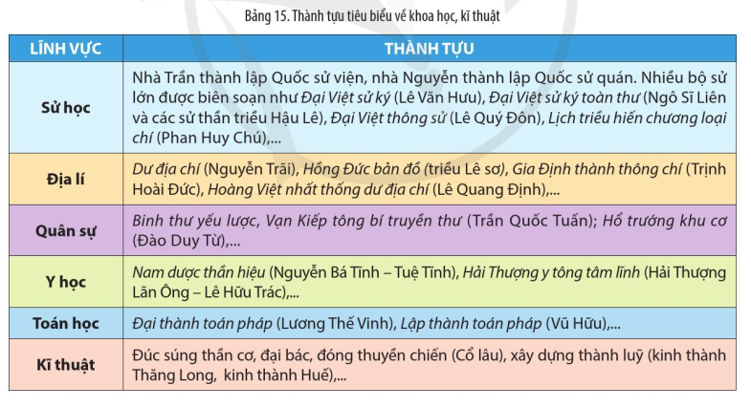
TIẾT 5: Ý NGHĨA VĂN MINH ĐẠI VIỆT
4. Hoạt động 4: Tìm hiểu ý nghĩa của văn minh Đại Việt (dự kiến thời gian: 38 phút)
a. Mục tiêu: Trình bày được ý nghĩa của văn minh Đại Việt.
b. Nội dung: GV giao nhiệm vụ thông qua phiếu học tập; HS thảo luận cặp đôi, hoàn thành phiếu học tập
c. Sản phẩm học tập: Phiếu học tập của HS
d. Tổ chức hoạt động:
- Bước 1: GV chuyển giao nhiệm vụ học tập
GV yêu cầu HS thảo luận cặp đôi, khai thác thông tin sgk. tr.78, phân tích ý nghĩa của nền văn minh Đại Việt?
- Bước 2: HS thực hiện nhiệm vụ học tập
+ HS đọc thông tin SGK tr.78, thảo luận cặp đôi, thực hiện nhiệm vụ học tập.
+ GV hướng dẫn, theo dõi, hỗ trợ HS nếu cần thiết.
- Bước 3: Báo cáo kết quả hoạt động và thảo luận
+ GV mời 1 – 2 cặp HS trả lời câu hỏi
+ GV mời cặp HS khác nhận xét, bổ sung.
- Bước 4: Đánh giá kết quả, thực hiện nhiệm vụ học tập
+ GV đánh giá, nhận xét, chuẩn kiến thức.
2. Ý nghĩa của văn minh Đại Việt
- Thể hiện sức sáng tạo và truyền thống lao động bền bỉ của người Việt
- Tạo điều kiện, tiền đề để bảo vệ độc lập dân tộc và chủ quyền quốc gia
- Góp phần bảo tồn, giữ gìn và phát huy giá trị văn minh Việt cổ
- Có giá trị lớn đối với dân tộc Việt Nam hiện nay, tạo dựng bản lĩnh, bản sắc con người Việt Nam, vượt qua thử thách, tiến vào kỉ nguyên hội nhập và phát triển mới.
- Một số thành tựu tiêu biểu được UNESCO ghi danh.
+ Di sản văn hóa thế giới: Khu di tích trung tâm Hoàng thành Thăng Long (Hà Nội), cố đô Huế, phố cổ Hội An (Quảng Nam)…
+ Di sản tư liệu thế giới: Bia Tiến sĩ tại Văn Miếu – Quốc Tử Giám, Mộc bản chùa Vĩnh Nghiêm (Bắc Giang)…
3. Hoạt động 3: Luyện tập (dự kiến thời gian: 10 phút)
a. Mục tiêu: HS trả lời được một số câu hỏi trắc nghiệm liên quan đến cơ sở hình thành và các giai đoạn phát triển của văn minh Đại Việt
b. Nội dung: HS sử dụng SGK, kiến thức đã học, trả lời câu hỏi
c. Sản phẩm học tập: Câu trả lời của HS.
d. Tổ chức hoạt động:
- Bước 1: GV chuyển giao nhiệm vụ học tập
GV tổ chức trò chơi “Lật mảnh ghép”. Có 6 mảnh ghép tương ứng với 6 câu hỏi trắc nghiệm. Trả lời đúng mỗi câu hỏi, mảnh ghép sẽ được lật ra. HS sẽ đoán bức hình bí mật ẩn chứa đằng sau các mảnh ghép
Các câu hỏi mảnh ghép như sau:
Mảnh ghép 1: Để khuyến khích nghề nông phát triển, các hoàng đế Việt Nam thường thực hiện nghi lễ nào sau đây?
A. Lễ Tịch điền. C. Lễ cầu mùa.
C. Lễ cúng cơm mới. D. Lễ đâm trâu.
Mảnh ghép 2: "Những kẻ ăn trộm trâu của công thì xử 100 trượng, 1 con phạt thành 2 con".
(Trích Chiếu cùa vua Lý Thánh Tông trong Đại Việt sừ ký toàn thư,
Tập I, NXB Khoa học xã hội, 1967, tr. 232).
Đoạn trích trên thề hiện chính sách nào của Vương triều Lý?
A. Quan tâm bảo vệ sức kéo cho nông nghiệp. B. Nhà nước độc quyền trong chăn nuôi trâu bò.
C. Bảo vệ nguồn nguyên liệu cho nghề thủ công. D. Bảo vệ trâu bò cho các gia đình nghèo.
Mảnh ghép 3: Cục Bách tác là tên gọi của
A. các xưởng thủ công của Nhà nước. B. cơ quan quản lí việc đắp đê.
C. các đồn điền sản xuất nông nghiệp D. cơ quan biên soạn lịch sử.
Mảnh ghép 4: Chữ Quốc ngữ ra đời xuất phát từ nhu cầu nào sau đây?
A. Truyền đạo. B. Sáng tác văn học.
C. Giáo dục. D. sử dụng trong cung đình.
Mảnh ghép 5: Các bia đá được dựng ở Văn Miếu - Quốc Tử Giám (Hà Nội) thể hiện chính sách nào của Vương triều Lê sơ?
A. Đề cao giáo dục, khoa cử. B. Coi trọng nghề thủ công chạm khắc.
C. Phát triển các loại hình văn hoả dân gian. D. Quan tâm đến biên soạn lịch sử.
Mảnh ghép 6: Nghệ thuật biểu diễn truyền thống Việt Nam không có loại hình nào sau đây?
A. Múa rối. B. Kịch nói. C. Ca trù. D. Chèo.
- Bước 2: HS thực hiện nhiệm vụ học tập
+ HS vận dụng kiến thức đã học, trả lời câu hỏi trắc nghiệm
- Bước 3: Báo cáo kết quả hoạt động
+ GV gọi lần lượt HS trả lời câu hỏi trước lớp
+ GV mời HS khác nhận xét, bổ sung
Bước 4: Đánh giá kết quả thực hiện nhiệm vụ học tập
+ GV nhận xét, đánh giá, chuẩn đáp án.
Bức hình bí ẩn đằng sau các mảnh ghép: Tượng Quan Âm nghìn mắt nghìn tay chùa Đào Xuyên (Hà Nội)
Bức tượng hiện được coi là bảo vật quốc gia, là một trong những thành tựu của văn minh Đại Việt
(GV có thể giới thiệu về bức tượng hoặc trình chiếu video để HS hiểu rõ hơn về bảo vật quốc gia này)
4. Hoạt động 4: Vận dụng (dự kiến thời gian:10 phút)
a. Mục tiêu: HS vận dụng kiến thức đã học, giải quyết bài tập thực tiễn
b. Nội dung: HS thực hiện nhiệm vụ (cá nhân), GV hướng dẫn (nếu cần thiết)
c. Sản phẩm học tập: Bài làm của HS
d. Tổ chức thực hiện:
Bước 1: GV chuyển giao nhiệm vụ học tập
GV yêu cầu HS thực hiện 1 trong 2 nhiệm vụ sau
1. Theo em, mỗi cá nhân cần làm gì để bảo tồn và phát huy giá trị của thành tựu văn minh Đại Việt trong thời đại ngày nay?
2. Hãy kể tên những thành tựu của văn minh Đại Việt còn lưu giữ, tồn tại đến ngày nay mà em biết. Hãy nêu giá trị của các thành tựu đó
Bước 2: HS tiếp nhận, thực hiện nhiệm vụ
- HS vận dụng kiến thức đã học và trả lời câu hỏi.
- GV hướng dẫn, hỗ trợ HS (nếu cần thiết).
Bước 3: Báo cáo kết quả thực hiện nhiệm vụ học tập
HS báo cáo kết quả vào tiết học sau.
Bước 4: Đánh giá kết quả thực hiện nhiệm vụ
- GV nhận xét, đánh giá sản phẩm 1 số HS, tuyên dương, thưởng điểm cho những HS có ý thức làm bài tốt (nếu cần thiết)
* Hướng dẫn về nhà
- Ôn lại kiến thức đã học.
- Chuẩn bị nội dung bài thực hành

